*** Kütüphane tayfa e twinning projesi kapsamında velilerle ilçe kütüphanesi ziyareti yapıldı .
https://youtu.be/DTwpdQ_NrXU

*** Kütüphane tayfa e twinning projesi kapsamında okul kütüphanesi okul müdürümüzün de katılımı ile kitap okuma etkinliği ve kütüphane de drama etkinliği yapıldı.
https://youtu.be/eNzVqNdo5j0
https://youtu.be/tlRoyGXsV9U

***Aynı güneşin altında projesi kapanış webinarı
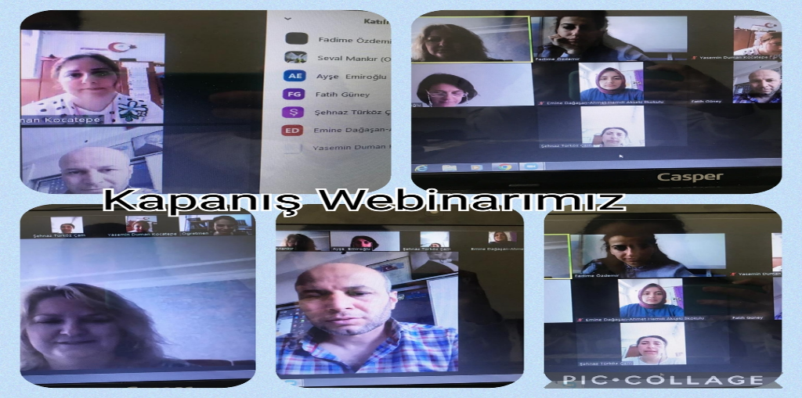
***kütüphane tayfa projesi kapsamında masal anlatıcısı katılımı ile Anadolu masalları webinarı
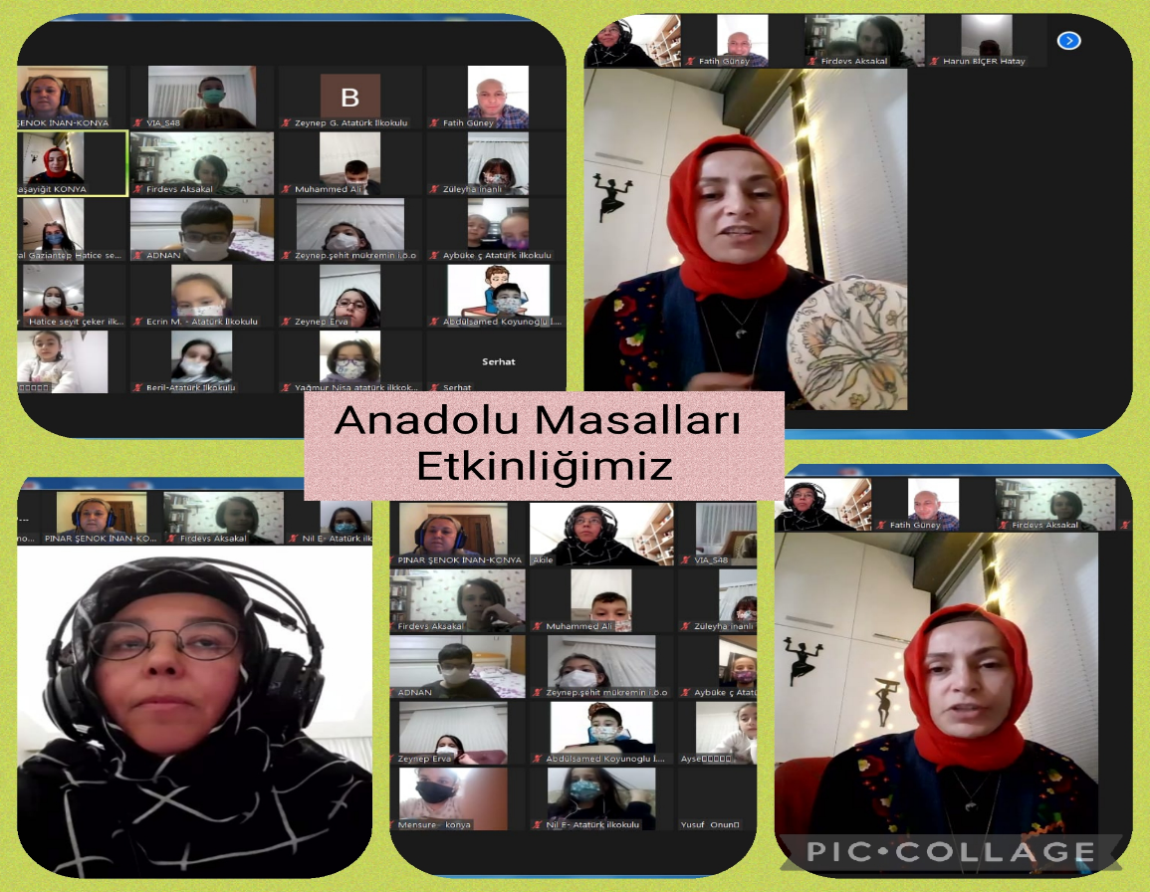
***Kütüphaneler haftası kapsamında yapılan İlçe kütüphanesi gezisi web sitesi haber linki
https://kumruataturkilkokulu.meb.k12.tr/icerikler/kutuphane-tayfa-etwinning-projesi-kapsaminda-kutuphaneler-haftasi-etkinligi-yapildi_12736079.html

